Bac S septembre 2018 Métropole http://labolycee.org
EXERCICE I – LA CAFÉINE DANS LE THÉ (4 points)

Les infusions de thé sont préparées à partir de feuilles de théier (Camelia Sinensis). Elles représentent, aujourd’hui, la deuxième boisson la plus consommée au monde, juste après l’eau plate. Parmi les constituants du thé, on retrouve la caféine (parfois appelée aussi théine, mais en réalité, ces deux noms désignent la même molécule).
Dans cet exercice, on s’intéressera à la caféine présente dans le thé et au nombre de tasses de thé qu’un adulte peut boire par jour sans risque pour la santé.

Données :
- masse molaire moléculaire de la caféine : M_{CAF} = 194 g.mol⁻¹ ;
- pour une personne en bonne santé, le risque d’intoxication à la caféine existe pour une consommation de plus de 400 mg de caféine par jour pendant une durée prolongée.

1. Caractéristiques de la caféine
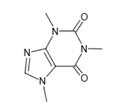
Figure 1. Formule topologique de la molécule de caféine.
La formule topologique de la molécule de caféine est donnée ci-contre :

1.1. Représenter la formule semi-développée de la caféine.

1.2. Justifier que le spectre RMN de la caféine présente quatre singulets.

2. Nombre de tasses de thé qu’un adulte peut boire par jour
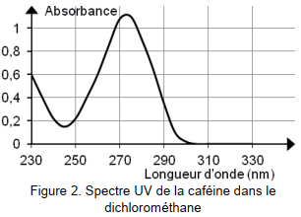
L’objectif de cette partie est d’évaluer le nombre de tasses de thé du commerce qu’un adulte peut boire par jour sans risque pour la santé.
Pour cela, on souhaite réaliser un dosage spectrophotométrique de la caféine présente dans une infusion de thé. Le spectre UV de la caféine obtenu après son extraction d’une infusion de thé par du dichlorométhane est donné figure 2.

2.1. Estimer la valeur de la longueur d’onde optimale à laquelle le spectrophotomètre pourrait être réglé pour réaliser les mesures d’absorbance lors du dosage. Justifier.

2.2. Sachant que le dichlorométhane est incolore et que l’absorbance de la caféine est quasiment nulle pour des longueurs d’onde supérieures à 330 nm, indiquer si la caféine est une espèce colorée dans le dichlorométhane.

On dissout de la caféine en poudre dans du dichlorométhane afin de préparer 100 mL d’une solution S₀ de caféine de concentration molaire C₀ = 5,7 × 10^{–4} mol.L⁻¹.

2.3. Déterminer la valeur de la masse de caféine qui a été dissoute dans le dichlorométhane afin d’obtenir 100 mL de solution S₀.
On prépare par dilution de la solution S₀ quatre autres solutions S₁, S₂, S₃, S₄ dont on mesure l’absorbance à la longueur d’onde retenue (voir question 2.1.). Les mesures sont reportées sur le graphe de la figure 3.
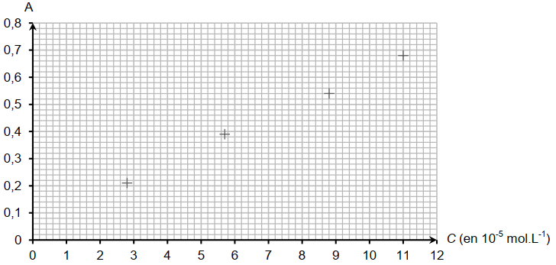

Figure 3. Absorbance en fonction de la concentration en caféine.

2.4. Choisir, en justifiant la réponse, parmi les 4 lots de verrerie suivants, celui qui permet de préparer avec précision la solution S₃ de concentration molaire en caféine égale à
C₃ = 5,7×10^{–5} mol.L⁻¹.

Lot | 1 | 2 | 3 | 4
Verrerie | Pipette jaugée  de 2,0 mL  Fiole jaugée  de 20,0 mL | Pipette jaugée  de 5,0 mL  Fiole jaugée  de 20,0 mL | Pipette graduée de 10 mL  Fiole jaugée  de 20,0 mL | Éprouvette graduée de 5 mL Fiole jaugée  de 50,0 mL

2.5. Une infusion de thé est préparée en introduisant un sachet de thé du commerce dans une tasse contenant de l’eau chaude. L’emballage conseille une durée d’infusion de deux minutes. Au bout de ces deux minutes, on retire le sachet et on laisse l’infusion de thé refroidir. La caféine de l’infusion est extraite à l’aide de 100 mL de dichlorométhane.
On considère que la totalité de la caféine a été extraite par le dichlorométhane et qu’elle est contenue dans ce volume V = 100 mL.
Trop concentrée pour une mesure d’absorbance, la solution de caféine dans le dichlorométhane obtenue est tout d’abord diluée 10 fois. L’absorbance de cette solution diluée est mesurée à la longueur d’onde retenue (voir question 2.1.) et on obtient A = 0,43.

En se limitant au critère lié à la quantité de caféine, évaluer le nombre maximal de tasses de ce thé qu’un adulte pourrait boire par jour. Commenter.

